Parcours 4 : Agissons pour le climat !
UAA4 Demande orale dans une relation asymétrique
UAA0 Explicitation écrite de procédures mises en œuvre pour réaliser une tâche scolaire

UAA 2.1.4. Participer au processus démocratique – concept Devoir de participation


Mise en situation
Notre école est labellisée Agenda 21, c’est-à-dire que ses efforts en matière de protection de l’environnement sont reconnus.

Tu le sais, l’urgence climatique est bien là… Tous ensemble, nous pouvons aller plus loin.

Dans ce parcours, tu réfléchiras aux impacts du réchauffement climatique et aux possibilités pour le limiter. Tu demanderas aux élèves du premier degré et aux adultes de l’école d’agir.

En parallèle, tu réfléchiras sur les procédures que tu mets en œuvre pour aboutir à une demande efficace. Tu réfléchiras à tes besoins en termes d’apprentissages, à tes compétences, à tes forces, à tes faiblesses.

Plan du parcours
Attention : ces deux séquences se donnent en parallèle.
Séquence 1 : Une demande particulière UAA4
1/ Tâche initiale
2/ Diagnostic
3/ Ateliers d’apprentissage
4/ Tâches finales
- Tâche finale formative
- Tâche finale certificative
Séquence 2 : Réfléchir à son apprentissage UAA0
Carnet de route (à compléter à domicile)
Séquence 1 : Une demande particulière
UAA4
1/ Tâche initiale
Demain, tu m’adresseras une demande orale portant sur une action que je pourrais mettre en œuvre dans l’école en faveur du climat.
Que me demanderas-tu ?
………………………………………………………………………………………………………………………………………………………………………………………………………………………………………………………………………………………………………………………………………………………………………………………………………………………………………………………………………………………………………………………………………………………………………………………………………………………………………………………………………………………………………………………………………………………………………………………………………………………………………………………………………………………………………………………………………………………………………………………………………………………………………………………………………………………………………………………………………………………………………………………………………………………………………………
Tu resteras à ta place et tu n’interviendras pas dans les prises de parole de tes camarades.
La séance sera filmée et analysée en classe par la suite.

2/ Diagnostic
Observons-nous en vidéo.
Visionnage du film de la veille, en tout ou en partie

Ce qui est bien fait,  bon | Ce qui pourrait être amélioré | Ce qui a été oublié /  Ce qui doit être corrigé

3/ Ateliers d’apprentissage
3.1. Urgence climatique, oui… mais que faire concrètement ?
Tu l’as constaté, sans te documenter sur le sujet, il n’est pas facile de formuler une demande argumentée.
Ci-dessous, tu trouveras matière à réflexion…
Réactivation de l’UAA1
Source : DE MUELENAERE M., « Le climat n’incite pas à l’optimisme », In Le Soir, 18 septembre 2019, p. 4

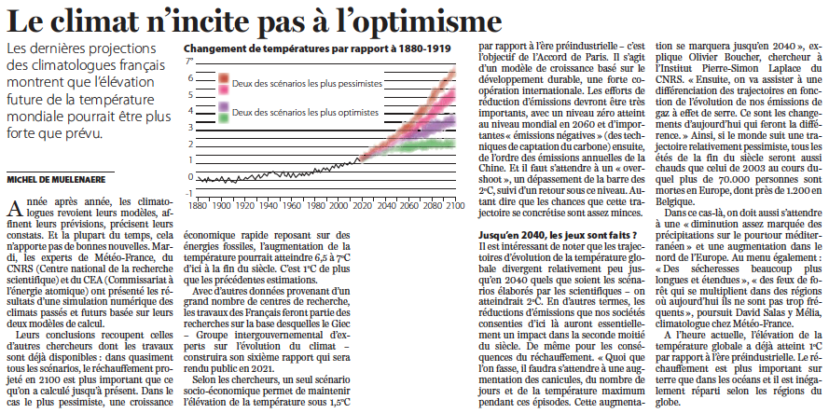
A lire à domicile – Prouve ta lecture en soulignant les mots-clés
Lis en ayant en tête les tâches finales
Source : DEBROISE A., « Réchauffement climatique – On peut encore agir ! », In Sciences et Vie Junior, n°357, juin 2019, pp. 36-47
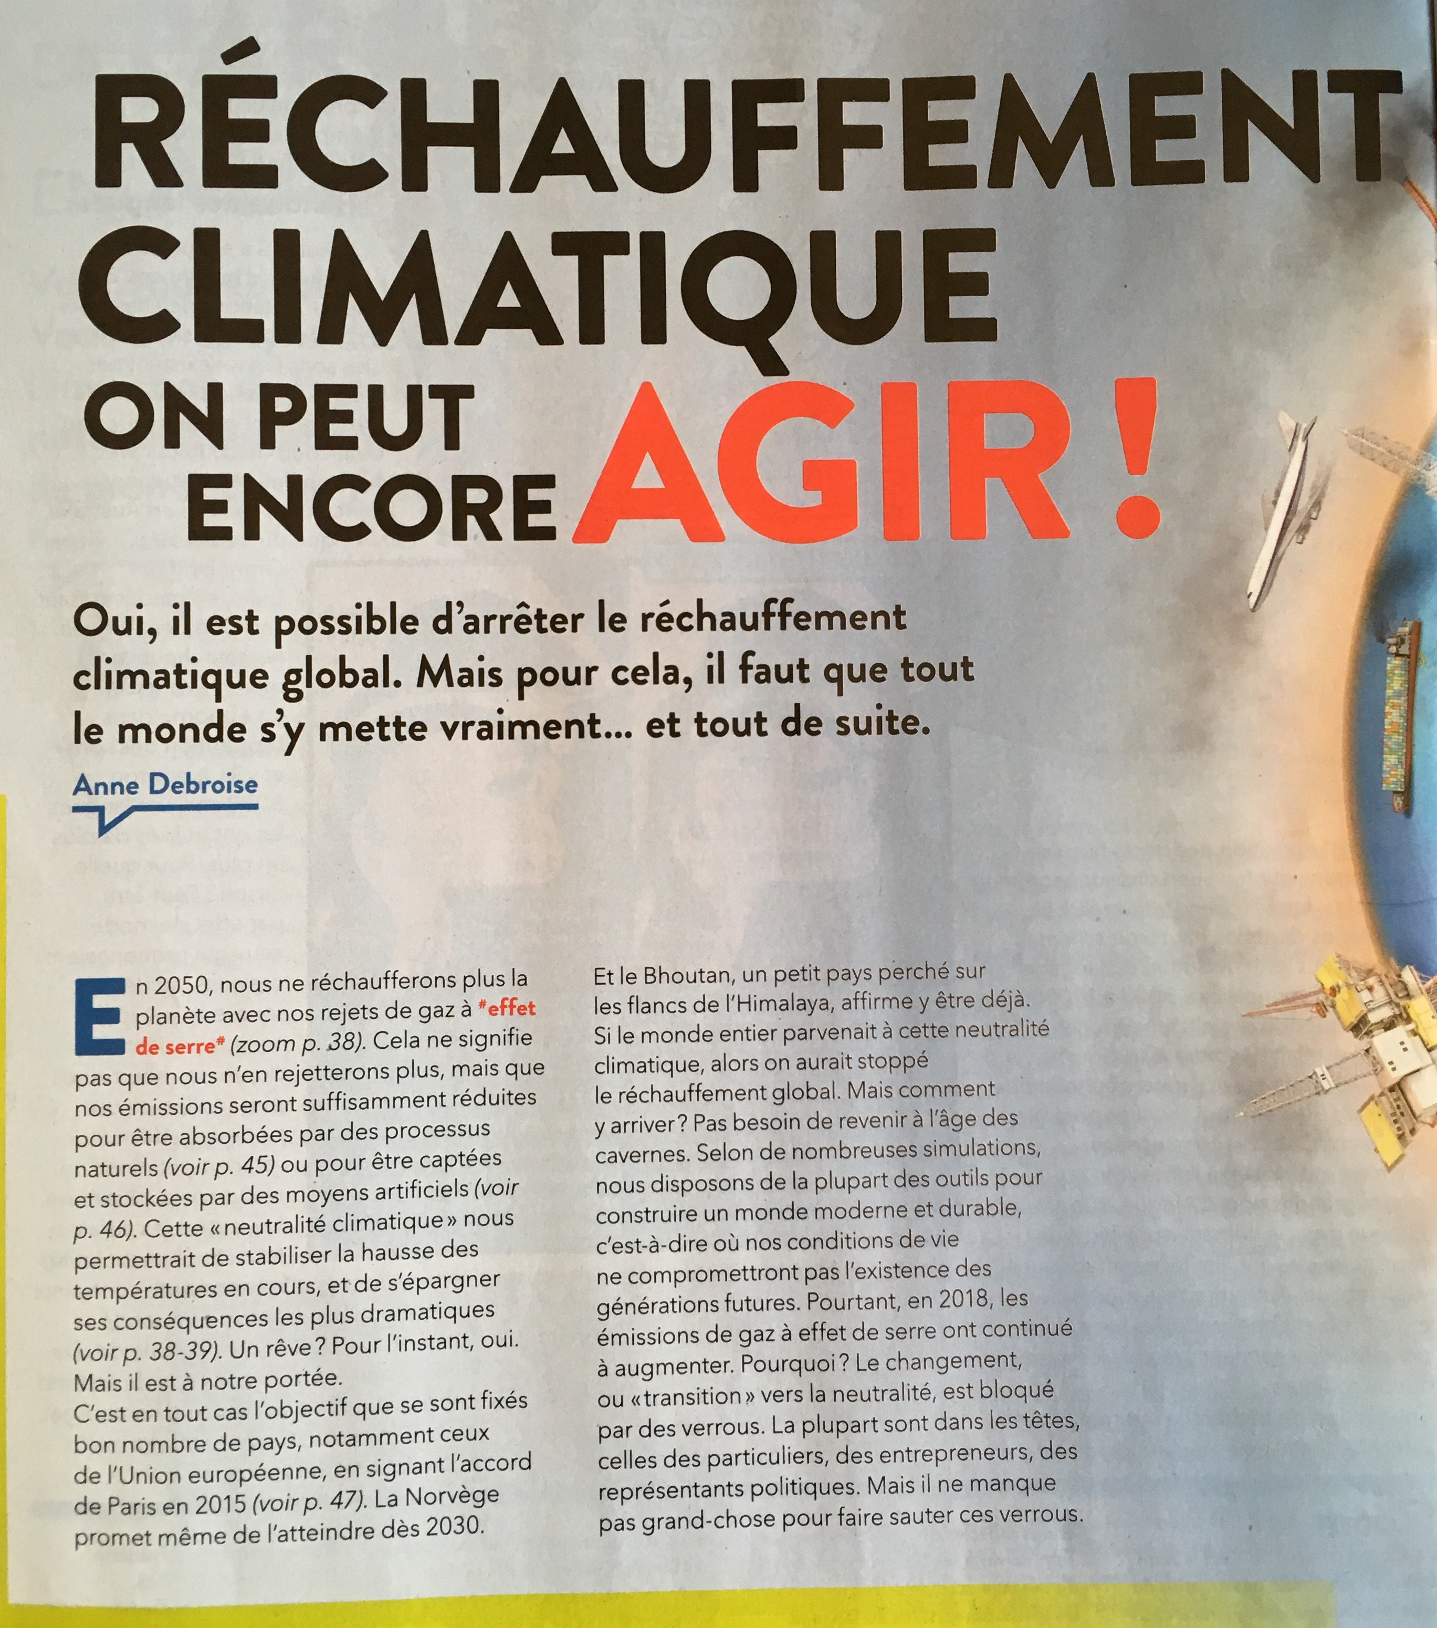

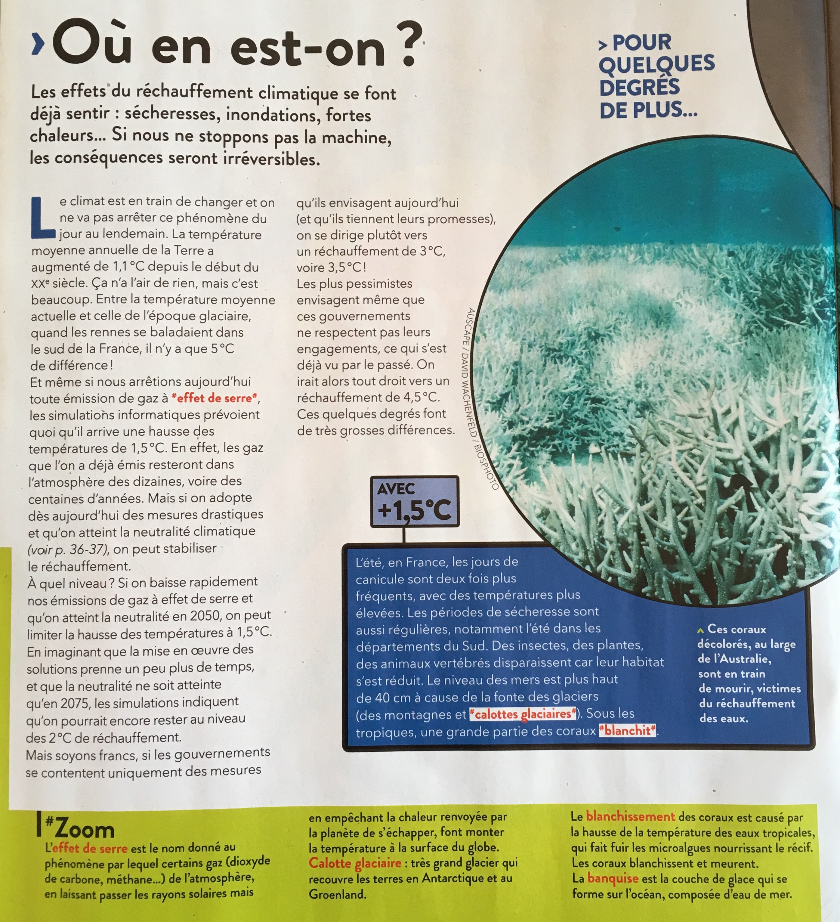
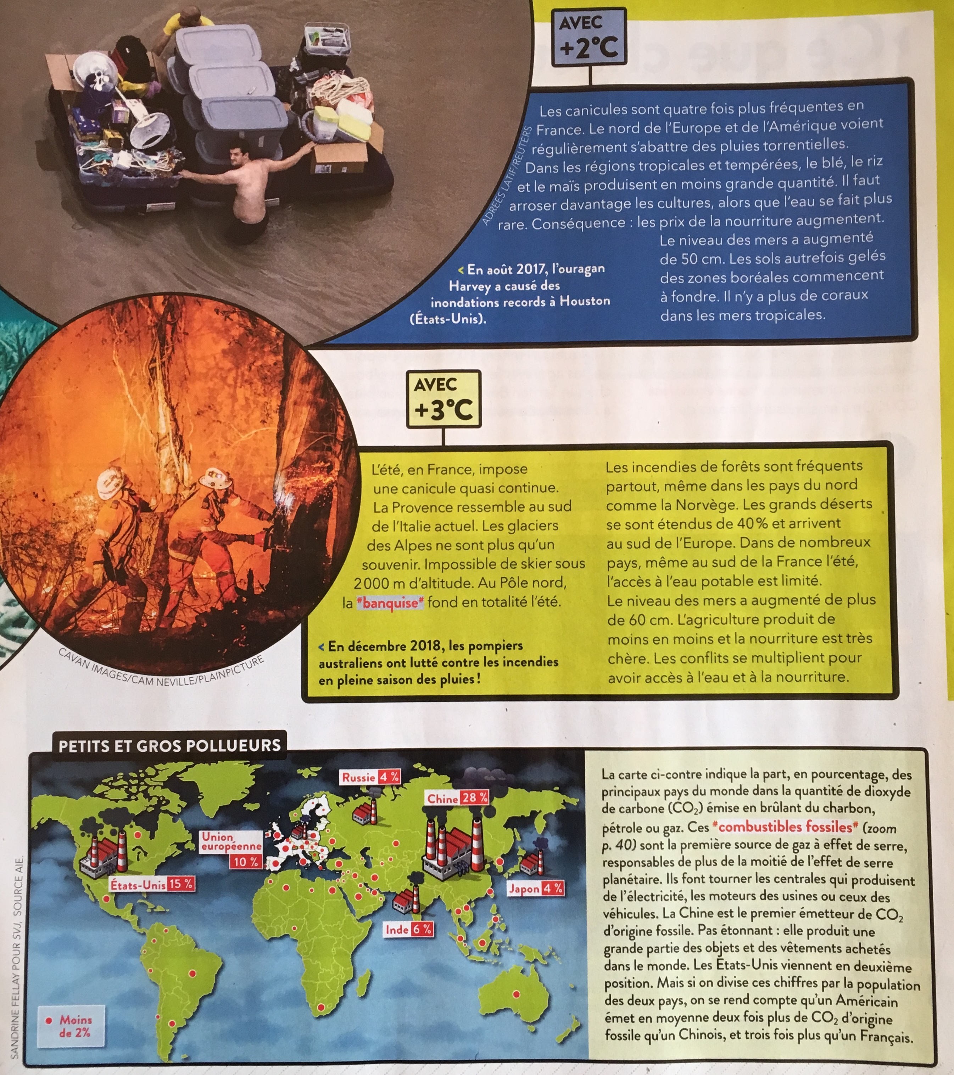
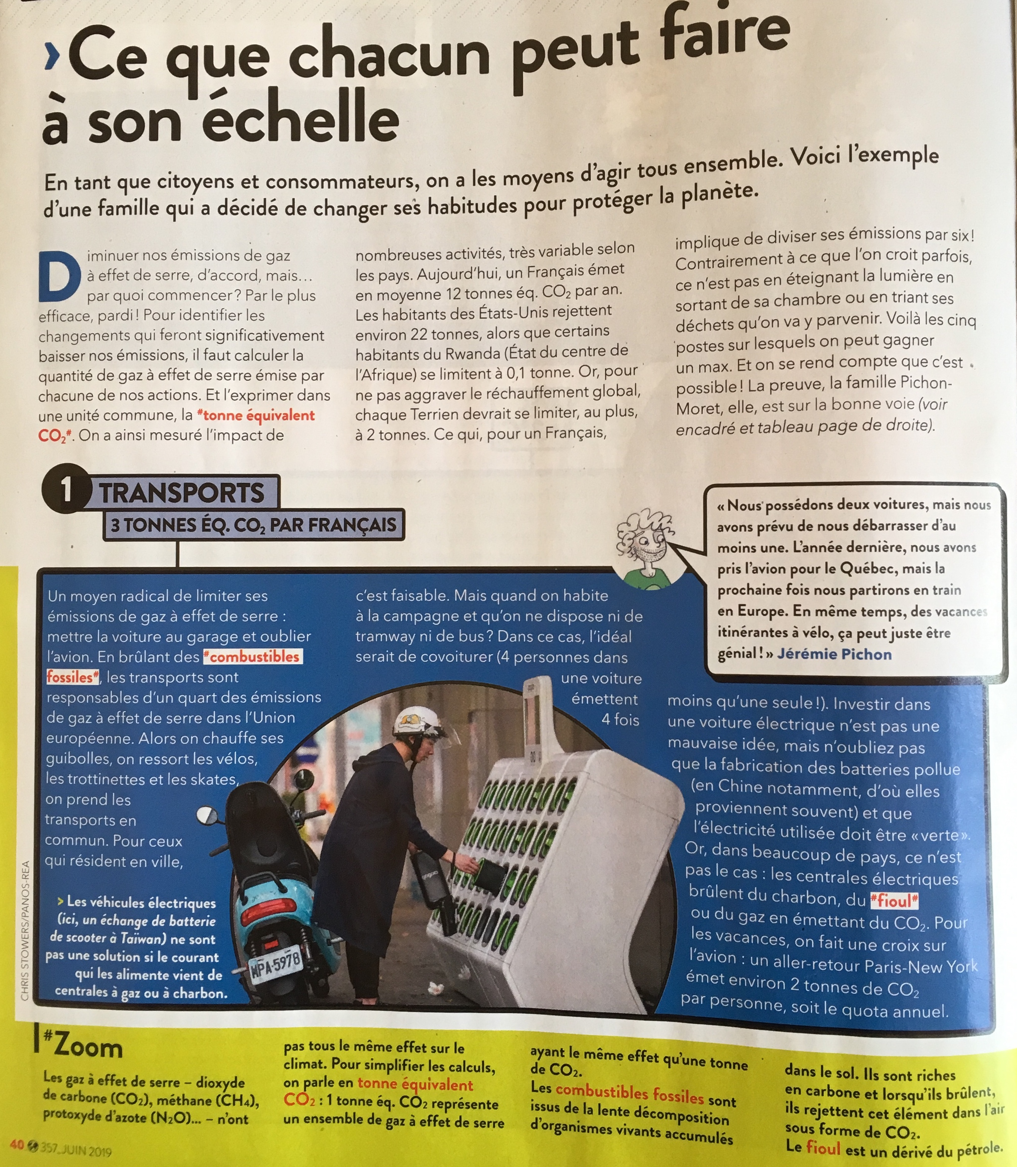
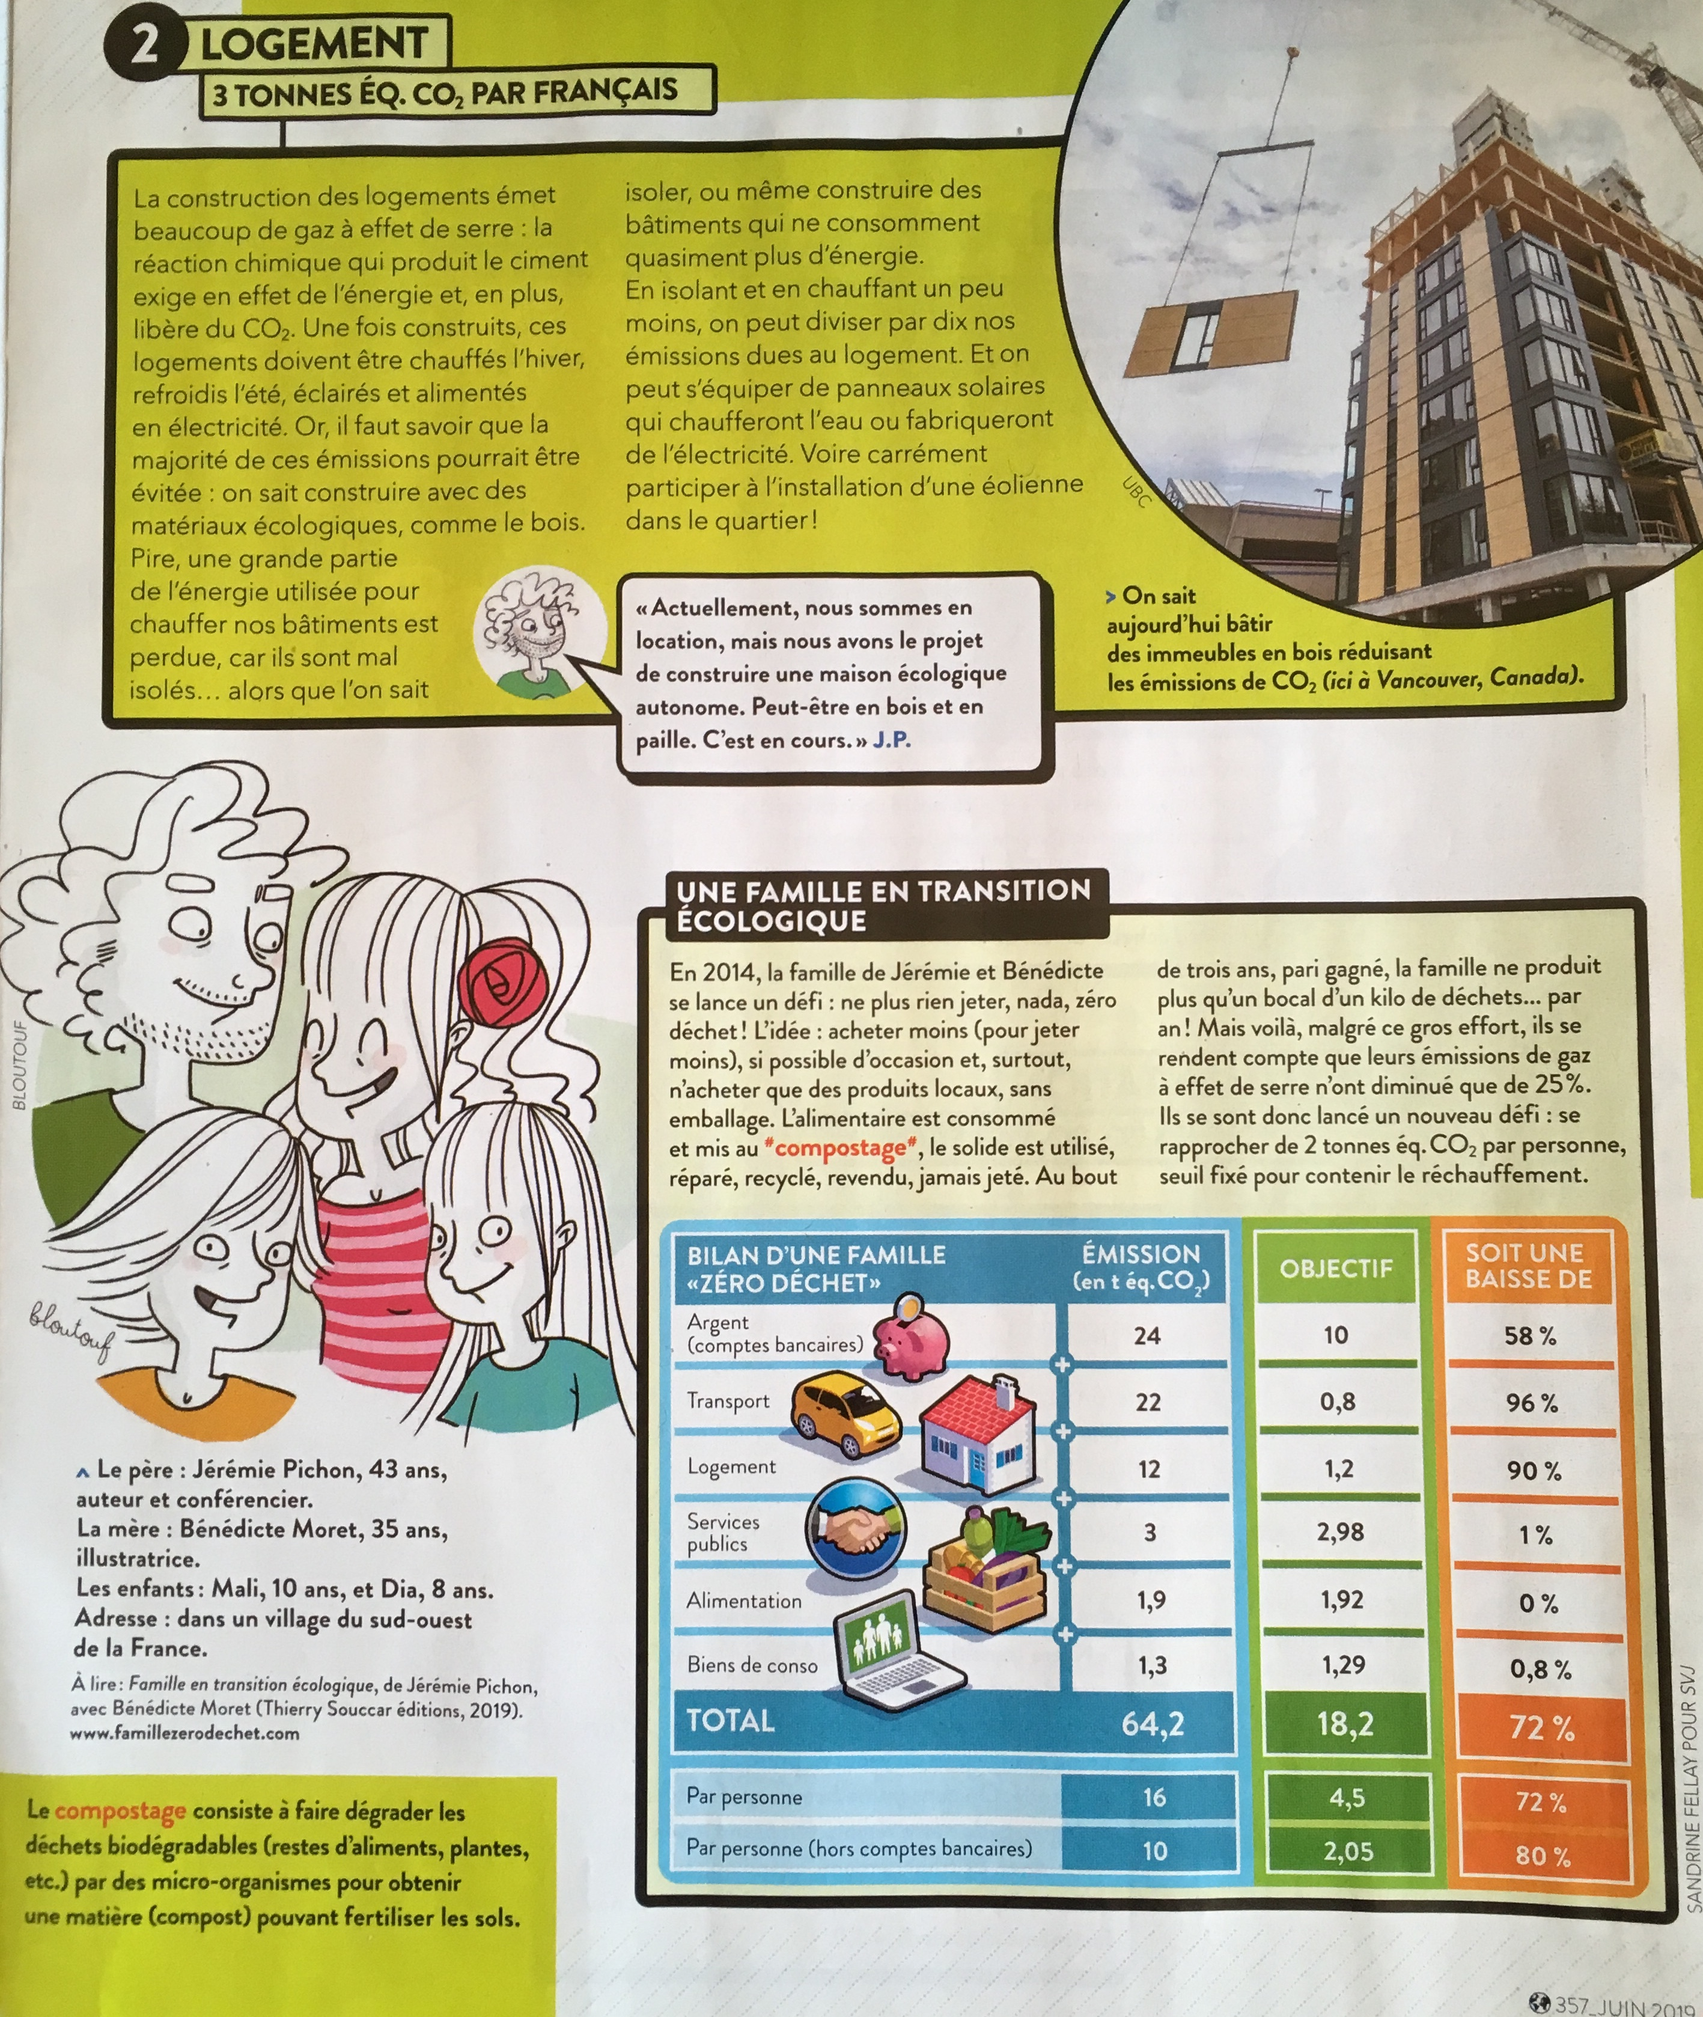
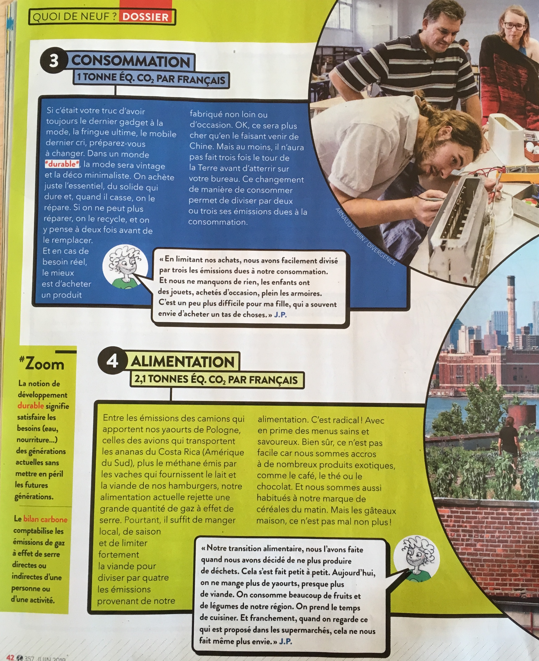
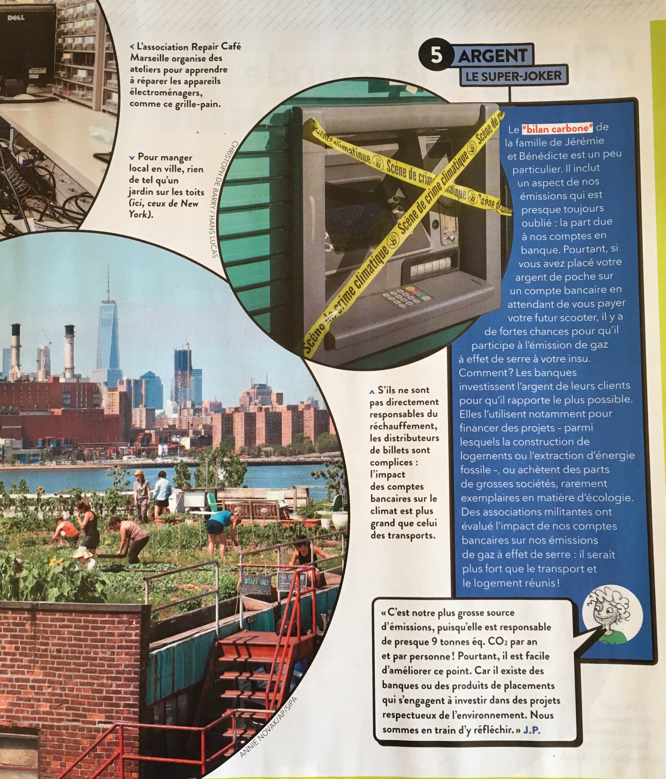
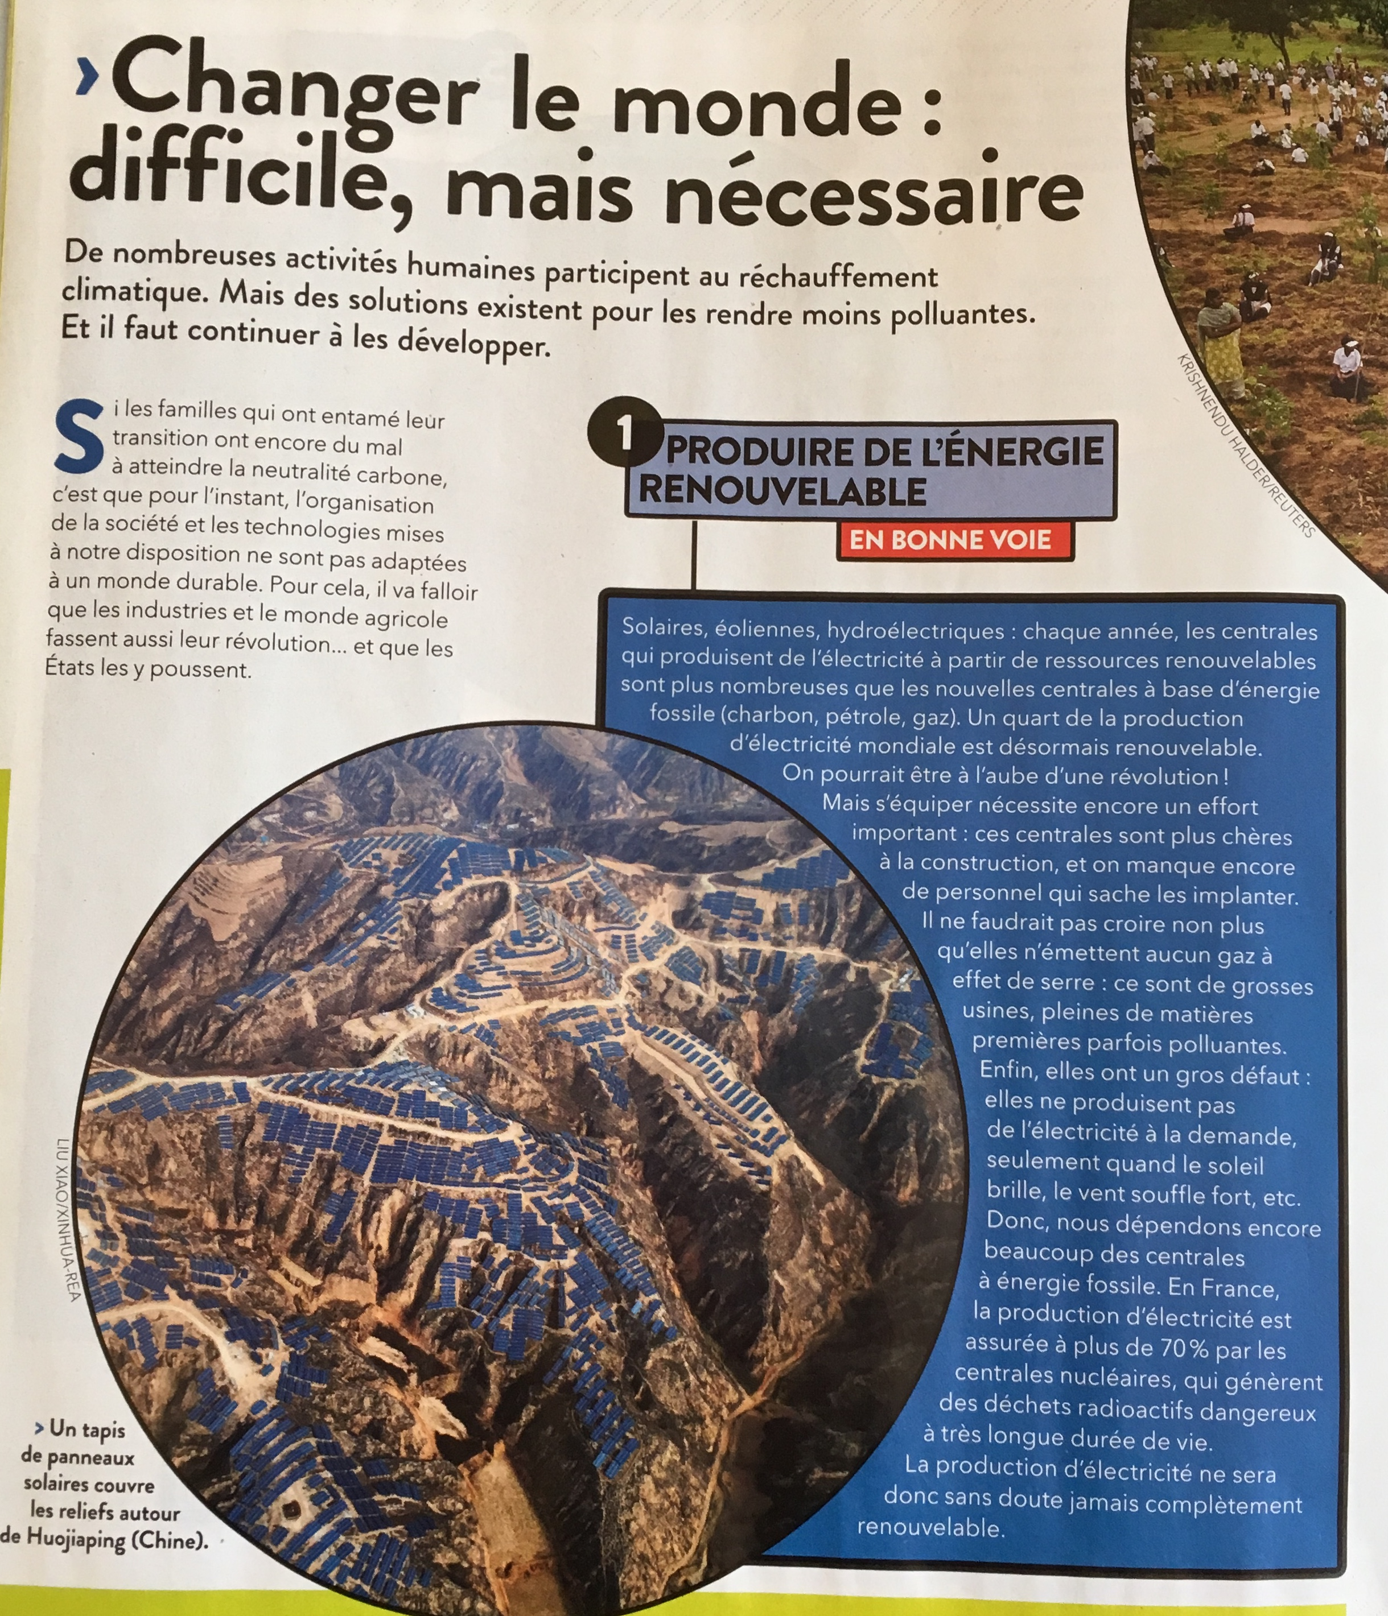
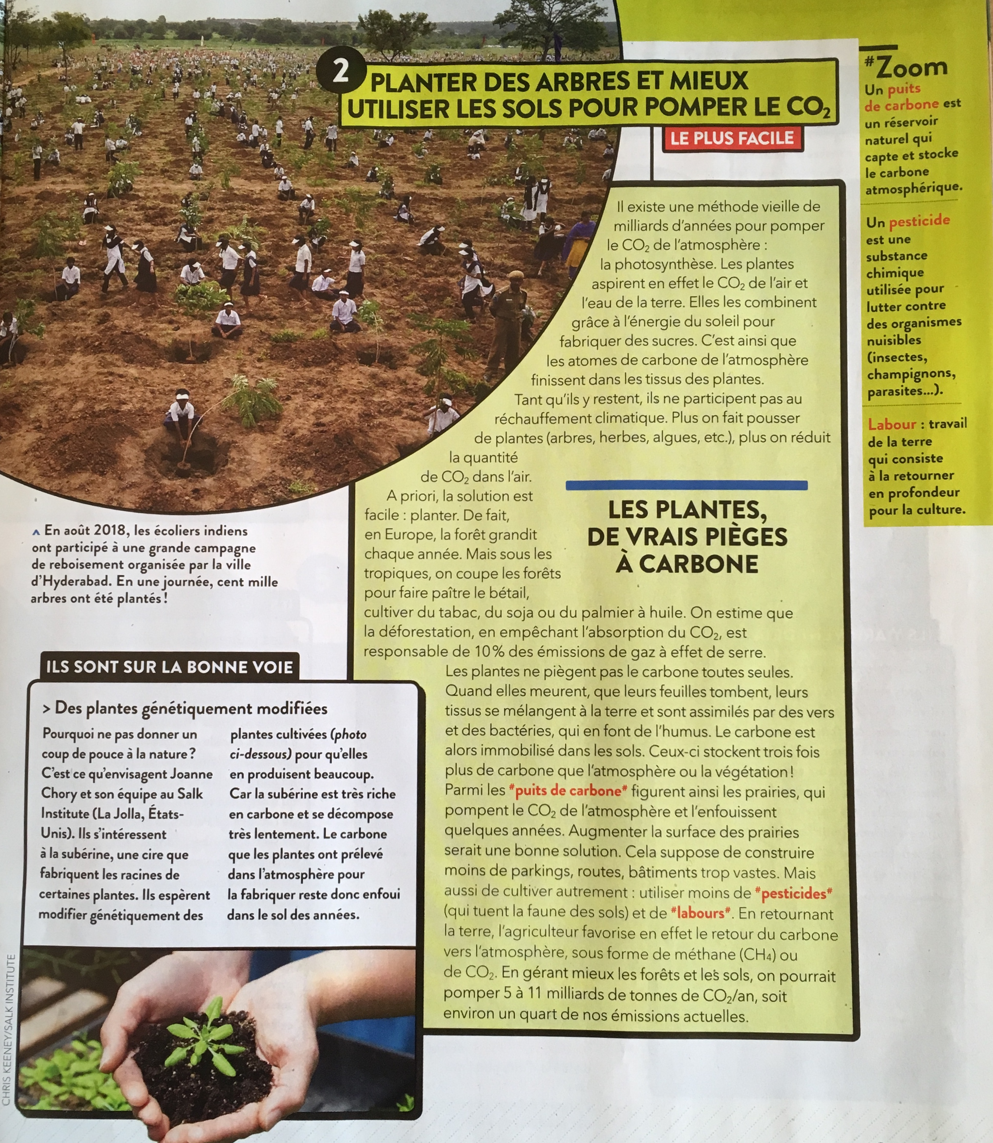
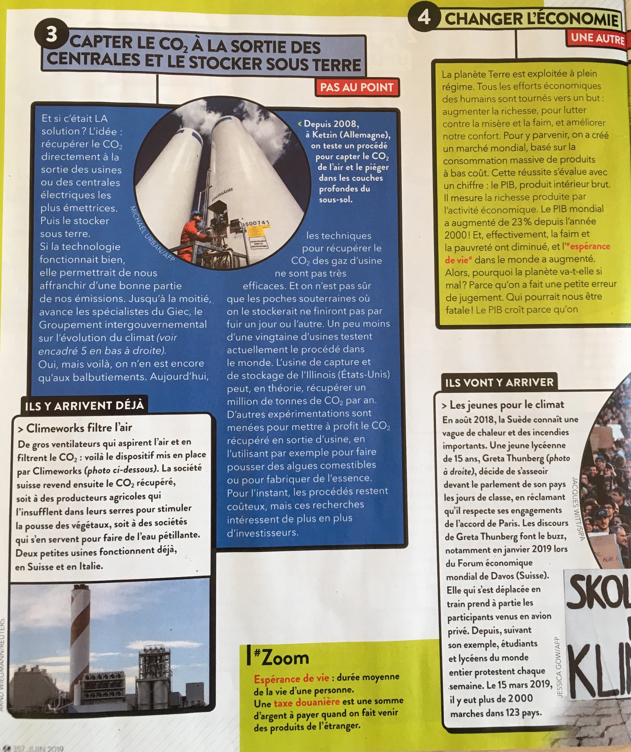
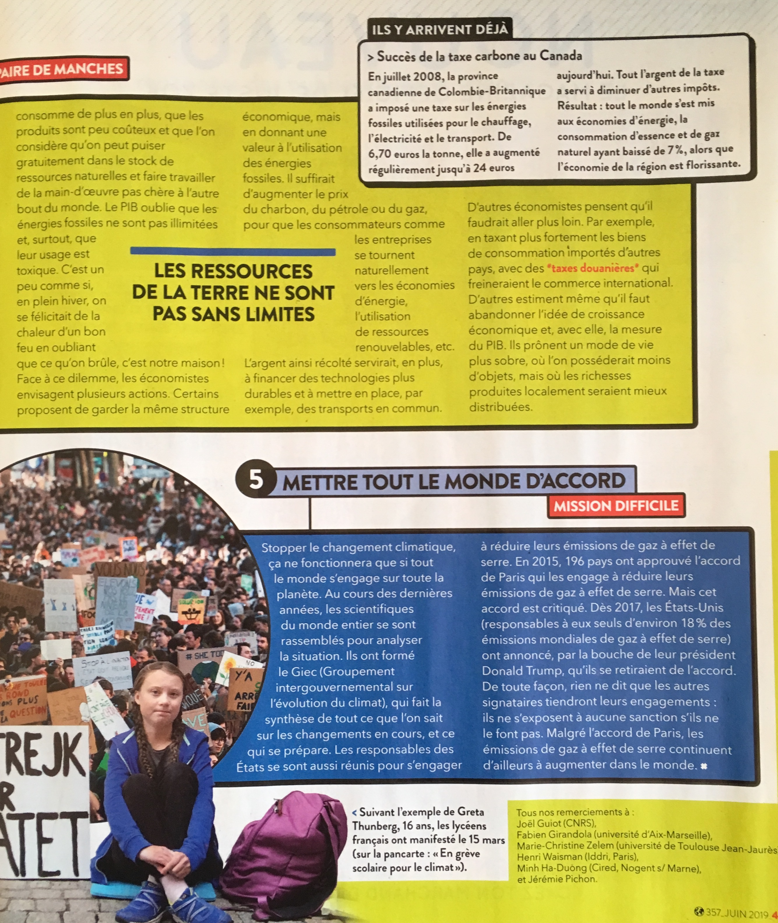

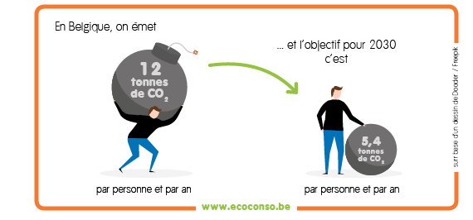
Le réchauffement climatique, c’est la catastrophe, on l’a compris. Mais pas question de se laisser abattre !

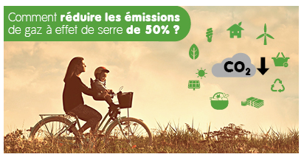
Travail de recherche à domicile
Agissons ! Comme le colibri, ensemble, nous pouvons réaliser de grandes choses.
Reprends les documents des pages précédentes et complète par de nouvelles informations.



Et cessons de rejeter la faute sur les autres ou de réchigner à agir parce que d’autres ne font rien ;-)


Consulte le site Internet ECOCONSO.BE, et en particulier la page https://www.ecoconso.be/fr/content/climat-arrete-den-faire-des-tonnes.
3.2. Argumenter
Argumenter, pour toi, c’est :
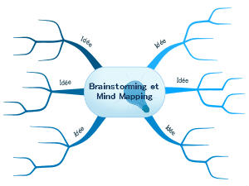

Argumenter

Les ateliers suivants sont réalisés en lien avec la tâche finale formative.
3.3. Démarrer l’argumentation (Ouverture)
A qui t’adresses-tu ? Quel est ton « public » ?
………………………………………………………………………………………………………………………………………………………………………………………………………………………………………………………………………………………………………………………………………………………………………
T’exprimes-tu de la même façon devant un élève de 1re et devant un adulte de l’école ? Pourquoi ?
………………………………………………………………………………………………………………………………………………………………………………………………………………………………………………………………………………………………………………………………………………………………………………………………………………………………………………………………………………………………
Comment amorces-tu la discussion ?
………………………………………………………………………………………………………………………………………………………………………………………………………………………………………………………………………………………………………………………………………………………………………………………………………………………………………………………………………………………………
3.4. Poser le thème et la thèse (Introduction)
Quel est le thème général de ton argumentation ? Explique-le.
………………………………………………………………………………………………………………………………………………………………………………………………………………………………………………………………………………………………………………………………………………………………………………………………………………………………………………………………………………………………
Quelle est la thèse que tu défends ? En d’autres mots, quelle est l’idée que tu défends et à laquelle tu veux rallier ton public ?
………………………………………………………………………………………………………………………………………………………………………………………………………………………………………………………………………………………………………………………………………………………………………………………………………………………………………………………………………………………………………………………………………………………………………………………………………………………………………………………………………………………………………………………………………………
Quelle est ta demande ?
………………………………………………………………………………………………………………………………………………………………………………………………………………………………………………………………………………………………………………………………………………………………………
3.5. Organiser ses idées et préparer des arguments
Pourquoi veux-tu défendre cette idée ? Quelles sont les raisons qui te poussent à défendre cette idée ? En d’autres termes : quels sont tes arguments ?

Travail en salle informatique
Prouve maintenant tes arguments avec la documentation des pages 4 à 16.
Cherche si nécessaire sur Internet d’autres informations fiables, consulte notamment le site ECOCONSO.BE. Note tes sources (au moins le nom du site Internet).
………………………………………………………………………………………………………………………………………………………………………………………………………………………………………………………………………………………………………………………………………………………………………………………………………………………………………………………………………………………………………………………………………………………………………………………………………………………………………………………………………………………………………………………………………………
Imprime les documents intéressants. Soulignes-y les informations qui deviendront des arguments. Fais le lien avec tes idées notées sur la page précédente.
Choisis ensuite trois arguments, les plus percutants à tes yeux.

Veille à les varier. Tu dois avoir au moins trois arguments de type différent.
Typologie des arguments
Argument par l’exemple :
Définition :
………………………………………………………………………………………………………………………………………………………………………………………………………………………………………………………………………………………………………………………………………………………………………………………………………………………………………………………………………………………………
Exemple :
………………………………………………………………………………………………………………………………………………………………………………………………………………………………………………………………………………………………………………………………………………………………………………………………………………………………………………………………………………………………
Argument d’autorité :
Définition :
………………………………………………………………………………………………………………………………………………………………………………………………………………………………………………………………………………………………………………………………………………………………………………………………………………………………………………………………………………………………
Exemple :
………………………………………………………………………………………………………………………………………………………………………………………………………………………………………………………………………………………………………………………………………………………………………………………………………………………………………………………………………………………………
Argument par la comparaison :
Définition :
………………………………………………………………………………………………………………………………………………………………………………………………………………………………………………………………………………………………………………………………………………………………………………………………………………………………………………………………………………………………
Exemple :
………………………………………………………………………………………………………………………………………………………………………………………………………………………………………………………………………………………………………………………………………………………………………………………………………………………………………………………………………………………………
Argument par la cause :
Définition :
………………………………………………………………………………………………………………………………………………………………………………………………………………………………………………………………………………………………………………………………………………………………………………………………………………………………………………………………………………………………
Exemple :
………………………………………………………………………………………………………………………………………………………………………………………………………………………………………………………………………………………………………………………………………………………………………………………………………………………………………………………………………………………………
Argument par les valeurs :
Définition :
………………………………………………………………………………………………………………………………………………………………………………………………………………………………………………………………………………………………………………………………………………………………………………………………………………………………………………………………………………………………
Exemple :
………………………………………………………………………………………………………………………………………………………………………………………………………………………………………………………………………………………………………………………………………………………………………………………………………………………………………………………………………………………………
Attention : lors de la tâche finale,
tu n’auras pas de notes personnelles,
tu dois mémoriser !
3.6. Réfuter : entendre et répondre aux objections de son interlocuteur
La tâche finale demandée ne consiste pas en un monologue. Tu vas parler mais tes interlocuteurs également. Ils vont t’interrompre et certainement émettre eux aussi des arguments pour aller contre ta thèse, contre ta demande.
Tu dois donc t’entraîner à imaginer leurs arguments et la réponse que tu peux leur opposer.
Sur une feuille, trace et complète ces tableaux avec ton camarade.

Mon premier argument | Mon interlocuteur rétorque | Je lui réponds en lui opposant
Mon deuxième argument | Mon interlocuteur rétorque | Je lui réponds en lui opposant
Mon troisième argument | Mon interlocuteur rétorque | Je lui réponds en lui opposant

Autres arguments et contre-arguments possibles :
………………………………………………………………………………………………………………………………………………………………………………………………………………………………………………………………………………………………………………………………………………………………………………………………………………………………………………………………………………………………………………………………………………………………………………………………………………………………………………………………………………………………………………………………………………………………………………………………………………………………………………………………………………………………………………………………………………………………………………………………
3.7. Terminer l’argumentation (Clôture)
Comment (re)formules-tu clairement ta demande ?
………………………………………………………………………………………………………………………………………………………………………………………………………………………………………………………………………………………………………………………………………………………………………………………………………………………………………………………………………………………………
Comment termines-tu ? Choisis une formule de politesse adéquate.
………………………………………………………………………………………………………………………………………………………………………………………………………………………………………………………………………………………………………………………………………………………………………………………………………………………………………………………………………………………………
3.8. S’exercer à l’oral
Tu t’es déjà exercé à l’oral dans un précédent parcours.
Avec ton camarade, tu vas répéter la tâche formative. Ton camarade jouera le rôle d’un élève du 1er degré. Veille en particulier à :
- ton articulation ;
- ton débit ;
- ton intonation ;
- ton corps, ton visage, tes mains ;
- l’enchaînement de tes propos avec ceux de ton camarade.
Ton camarade te filmera. Tu pourras ensuite te regarder et évaluer ta prestation avec cette grille d’évaluation.
Source : FeSec, Programme de français – Outils d’accompagnement (grilles d’évaluation), 2018
Indices corporels
Entourer la tendance le long des échelles
Le regard | Mobile  En contact avec les autres |    | Fixe  Sans contact
L’occupation de l’espace | Ample  Mobile |  | Réduite  Statique
La posture | Équilibrée (tonique) |  | Déséquilibrée (relâchée)
La gestualité et les mimiques | Significatives (soulignant le propos, interpelant l’interlocuteur…) |  | Mécaniques
Indices vocaux
L’articulation | Suffisante |  | Insuffisante
La prononciation | Correcte |  | Incorrecte
Le volume | Fort/adapté |  | Faible/non adapté
Le débit | Adapté  Avec variations |  | Non adapté  Sans variations
Les pauses | Nombreuses  Bien placées  Vides (silence) |  | Rares  Mal placées  Pleines (ben, euh…)
L’intonation | Variée |  | Monotone ou répétitive
Autres remarques, conseils :

4/ Tâches finales
4.1. Tâche finale formative
Par deux, vous irez à 12h le ………………………………….. dans le réfectoire.
Vous repérerez les tables où des élèves continuent soit à utiliser une bouteille, un berlingot, soit à avoir des tartines emballées dans de l’aluminium ou du film plastique alimentaire.
Votre demande portera sur l’utilisation d’une gourde et d’une boîte à tartines.
Je travaillerai avec……………………………………………………………………
Mon camarade m’enregistrera avec mon téléphone et j’enverrai le fichier à mon professeur.
Je critiquerai ma prestation en me voyant à l’écran. Je compléterai d’ailleurs ma grille d’évaluation moi-même avec l’aide de mon camarade avant de la rendre à mon professeur.

4.2. Tâche finale certificative
Par deux, vous irez présenter une demande à un adulte de l’école.

4.2.1. Réfléchissons ensemble aux demandes que nous pouvons formuler pour protéger le climat.

Au personnel d’entretien
………………………………………………………………………………………………………………………………………………………………………………………………………………………………………………
Au directeur
………………………………………………………………………………………………………………………………………………………………………………………………………………………………………………
A la responsable d’implantation
………………………………………………………………………………………………………………………………………………………………………………………………………………………………………………
Au coordinateur environnement
………………………………………………………………………………………………………………………………………………………………………………………………………………………………………………
Aux professeurs en charge du magasin Oxfam
………………………………………………………………………………………………………………………………………………………………………………………………………………………………………………
Aux éducateurs surveillant le repas de midi
………………………………………………………………………………………………………………………………………………………………………………………………………………………………………………
A la directrice adjointe
………………………………………………………………………………………………………………………………………………………………………………………………………………………………………………

Au directeur adjoint/préfet de discipline
………………………………………………………………………………………………………………………………………………………………………………………………………………………………………………
A l’éducateur en charge de l’informatique
………………………………………………………………………………………………………………………………………………………………………………………………………………………………………………
A l’économe
………………………………………………………………………………………………………………………………………………………………………………………………………………………………………………
A la bibliothécaire
………………………………………………………………………………………………………………………………………………………………………………………………………………………………………………

4.2.2. Conseils, avant de rencontrer l’adulte

- Relis très attentivement la grille d’évaluation de la tâche formative pour prendre en compte tes forces et tes faiblesses
- Reprends la documentation des pages 4 à 16 pour te préparer
- Reprends tous les ateliers d’apprentissage pour n’oublier aucun contenu
- Veille à bien prendre en compte que tu t’adresses à un adulte que tu ne connais pas

4.2.3. Préparation à domicile individuelle

- Prépare scrupuleusement ta demande
- Mémorise-la (pas par cœur : tu dois avoir en tête l’organisation de ta prise de parole et avoir anticipé les possibles contre-arguments)

4.2.4. Répétition par deux

- Ton camarade joue le rôle de l’adulte
- Filme-toi

Tu es maintenant prêt pour rencontrer un adulte de l’école et lui formuler ta demande !
Bon travail !

Note ici le résultat de ta demande. As-tu convaincu ton interlocuteur ?

Séquence 2 : Réfléchir à son apprentissage
UAA0
Voir plus loin le carnet de route !


Cours de français
Total : …./50

Nom, prénom : ………………………………………….
Classe : 4TT sciences Date : …………………………2019
-2 si non remise de la grille d’évaluation
UAA4 – demande orale dans une relation asymétrique
Parcours 4 : Agissons pour le climat
Séquence 1 : Une demande particulière
Tâche finale formative
Intitulé de la tâche :
Par deux, vous irez à 12h le ………………………………….. dans le réfectoire du premier degré.
Vous repérerez les tables où des élèves continuent soit à utiliser une bouteille d’eau, soit à avoir des tartines emballées dans de l’aluminium ou du film plastique alimentaire.
Votre demande portera sur l’utilisation d’une gourde et d’une boîte à tartines.
Pour développer ton argumentation, tu utiliseras les données du site Internet Ecoconso, et en particulier la page https://www.ecoconso.be/fr/content/comment-faire-des-pic-nic-et-collations-zero-dechet#_Toc487274040.
Tu travailleras avec……………………………………………………………………
Ton camarade te filmera avec ton téléphone, mais ne filmera aucun élève du 1er degré et tu enverras le fichier à ton professeur par mail. Sans cet envoi, la note sera de zéro puisque la correction impossible !
Explication de la tâche (consignes) :
La demande doit être argumentée et contenir :
- une ouverture pour entrer en contact avec les élèves
- une introduction présentant le thème et la thèse
- une argumentation avec trois arguments différents
- une contre-argumentation
- une conclusion rappelant la demande
- une formule de politesse
N’oublie pas de prendre connaissance de la grille d’évaluation au verso avant de te mettre au travail et après la réalisation de ton brouillon pour vérifier si tout ce qui t’a été demandé se retrouve bien dans ta production.

Genre | demande orale dans une relation asymétrique
Contrat de communication | Envoi d’un fichier vidéo d’une demande argumentée adressée à un élève du 1er degré. La demande portera sur l’utilisation d’une boîte à tartines et d’une gourde.
Critères | Sous-critères | Indicateurs | Pondération
Audibilité  /5 |  | - Volume suffisant.  - Articulation suffisante.  - Débit adéquat. | - 0/1  - 0/1/2  - 0/1/2
Recevabilité  /11 | Linguistique | - Correction globale de la syntaxe de l’oral et du lexique : les éventuelles incorrections ou maladresses sont peu nombreuses ou « réparées ». | - 0/1/2
Recevabilité  /11 | Sociale | - Fluidité de parole.  - Impression de parole spontanée  - Énonciation ancrée dans la situation de communication et utilisation de moyens linguistiques favorisant l’attention (forme interrogative, interpellation éventuelle de l’interlocuteur, …).  - Courtoisie : respect du temps de parole, de la face et le territoire du récepteur dans le propos et l’attitude (contact oculaire ; distance, gestes et posture adéquats, …). | - 0/1  - 0/1/2  - 0/1/2/3  - 0/1/2/3
Intelligibilité  /13 | Densité et clarté des informations | - Proportion acceptable d’implicites.  - Réajustement en fonction de réactions verbales (question, demande d’explicitation) et non verbales (mimiques, regards, postures, … de surprise, d’incompréhension, d’ennui, …) de l’interlocuteur : répétitions, reformulations, explicitation, … | - 0/1/2  - 0/1/2/3
Intelligibilité  /13 | Organisation des contenus | - Présence d’une :  - ouverture ;  - introduction précisant et contextualisant la demande (thème et thèse précisés) ;  - argumentation étayant la demande (3 arguments différents) ;  - clôture (remerciements éventuels, salutations, …). | - 0/1  - 0/1  - 0/1  - 0/1
Intelligibilité  /13 | Cohérence textuelle | - Connecteurs appropriés au rapport logique.  - Anaphores adéquates.  - Cohérence entre les 3 arguments. | - 0/1  - 0/1  - 0/1/2
Pertinence  /21 | Adéquation à la thématique | - Pertinence d’une demande adéquate au contexte.  - Pertinence d’arguments adaptés à la demande et à l’interlocuteur. | - 0/1/2  - 0/1/2/3
Pertinence  /21 | Adéquation du texte à son intention : convaincre le tu de répondre à la demande | - Développement de l’argumentation en fonction des types d’arguments étudiés en classe :  argument 1  argument 2  argument 3  - Cohérence argumentative : progression et non-contradiction – capacité à rebondir face aux interventions de l’interlocuteur. | - 0/2/4  - 0/2/4  - 0/2/4  - 0/2/4
Total | Commentaires | - Points à garder :  - Points à améliorer : | /50
Cours de français
Total : …./50
Nom, prénom : ………………………………………….
Classe : 4TT sciences Date : …………………………2019
-2 si non remise de la grille d’évaluation
UAA4 – demande orale dans une relation asymétrique
Parcours 4 : Agissons pour le climat
Séquence 1 : Une demande particulière
Tâche finale certificative

Intitulé de la tâche :
Par deux, vous irez rencontrer Mme/M. ………………………………………………………..
Ta demande portera sur une action en faveur du climat à mettre en œuvre au sein de l’établissement : …………………………………..……………………………………………………………………
Tu travailleras avec……………………………………………………………………
Ton camarade te filmera avec ton téléphone.
Tu enverras le fichier vidéo de ta demande argumentée adressée à un membre du personnel de l’école à ton professeur par mail. Sans cet envoi, la note sera de zéro puisque la correction impossible !
N’oublie pas de prendre connaissance de la grille d’évaluation au verso avant de te mettre au travail et après la réalisation de ton brouillon pour vérifier si tout ce qui t’a été demandé se retrouve bien dans ta production.
Notes personnelles de l’élève suite aux explications du professeur :

Genre | demande orale dans une relation asymétrique
Contrat de communication | Envoi d’un fichier vidéo de ta demande argumentée adressée à un membre du personnel de l’école. La demande portera sur une action en faveur du climat à mettre en œuvre au sein de l’établissement.
Critères | Sous-critères | Indicateurs | Pondération
Audibilité  /5 |  | - Volume suffisant.  - Articulation suffisante.  - Débit adéquat. | - 0/1  - 0/1/2  - 0/1/2
Recevabilité  /11 | Linguistique | - Correction globale de la syntaxe de l’oral et du lexique : les éventuelles incorrections ou maladresses sont peu nombreuses ou « réparées ». | - 0/1/2
Recevabilité  /11 | Sociale | - Fluidité de parole.  - Impression de parole spontanée.  - Énonciation ancrée dans la situation de communication et utilisation de moyens linguistiques favorisant l’attention (forme interrogative, interpellation éventuelle de l’interlocuteur, …).  - Courtoisie : respect du temps de parole, de la face et le territoire du récepteur dans le propos et l’attitude (contact oculaire ; distance, gestes et posture adéquats, …). | - 0/1  - 0/1/2  - 0/1/2/3  - 0/1/2/3
Intelligibilité  /13 | Densité et clarté des informations | - Proportion acceptable d’implicites.  - Réajustement en fonction de réactions verbales (question, demande d’explicitation) et non verbales (mimiques, regards, postures, … de surprise, d’incompréhension, d’ennui, …) de l’interlocuteur : répétitions, reformulations, explicitation, … | - 0/1/2  - 0/1/2/3
Intelligibilité  /13 | Organisation des contenus | - Présence d’une :  - ouverture ;  - introduction précisant et contextualisant la demande (thème et thèse précisés) ;  - argumentation étayant la demande (3 arguments différents) ;  - clôture (remerciements éventuels, salutations, …). | - 0/1  - 0/1  - 0/1  - 0/1
Intelligibilité  /13 | Cohérence textuelle | - Connecteurs appropriés au rapport logique.  - Anaphores adéquates.  - Cohérence entre les interventions. | - 0/1  - 0/1  - 0/1/2
Pertinence  /21 | Adéquation à la thématique | - Présence d’une demande adéquate au contexte.  - Présence d’arguments adaptés à la demande et à l’interlocuteur. | - 0/1/2  - 0/1/2/3
Pertinence  /21 | Adéquation du texte à son intention : convaincre le tu de répondre à la demande | - Développement de l’argumentation en fonction des types d’arguments étudiés en classe.  argument 1  argument 2  argument 3  - Cohérence argumentative : progression et non-contradiction – capacité à rebondir face aux interventions de l’interlocuteur. | - 0/2/4  - 0/2/4  - 0/2/4  - 0/2/4
Total | Commentaires |  | /50

Manage, octobre 2019

Chère/cher collègue,
Cher membre du personnel,
Cher adulte évoluant dans l’école,

Avec ma classe de 4ème TT, je dois voir la « demande orale dans une relation asymétrique », pour ce faire, j’ai besoin de votre collaboration !
En novembre, deux élèves viendront vous trouver. Chacun des deux élèves vous formulera une « demande », celle-ci sera concrète, réaliste et argumentée, liée à un thème imposé « l’environnement ». Les deux demandes seront identiques ou pas, cela dépendra des choix des binômes. L’élève qui parlera sera filmé par son camarade (vous ne serez vous pas filmé) et c’est cette captation qui sera évaluée par mes soins. Surtout, j’ai besoin que vous interveniez ! Vous pouvez par exemple commencer à dire que vous n’êtes pas d’accord. N’hésitez pas à interrompre l’élève, à lui opposer vos idées ; promis, ils se seront entraînés à réfuter vos arguments ! J’aimerais si possible que vous terminiez la conversation en signifiant à l’élève s’il vous a convaincu ou pas.

D’avance, je vous remercie chaleureusement pour votre précieuse participation.

Bien cordialement,

Julie Pirenne
Professeur de français
Carnet de route
A certains moments du parcours, tu prendras le temps de réfléchir sur ce que tu as fait. Complète les tableaux au fur et à mesure.
Fais ce travail sérieusement, il sera évalué.
Date 1 | le …… octobre 2019
Moment du parcours |   Après la tâche initiale p. 2
Je me sens :

J’ai utilisé des compétences vues au 1er degré ou en 3ème :
J’ai appris :
Je dois encore apprendre :
Mes atouts
pour ce moment du parcours sont :
Mes faiblesses pour ce moment du parcours sont :
Je retiens une anecdote :
Date 2 |  | le …… octobre 2019
Moment du parcours |  | Après le travail sur l’ouverture et l’introduction, p. 17-18
Je me sens : |  |  |  | en mots…
J’ai appris :

Je dois encore apprendre :

Mes atouts pour ce moment du parcours sont :

Mes faiblesses pour ce moment du parcours sont :

Je retiens une anecdote :

Date 3 | le …… octobre/novembre 2019
Moment du parcours | Après le travail sur les arguments, en salle informatique et en classe, p. 19 à 21
Je me sens : |  | en mots…
J’ai appris :

Je dois encore apprendre :

Mes atouts pour ce moment du parcours sont :

Mes faiblesses pour ce moment du parcours sont :

Je retiens une anecdote :

Date 4 | le …… novembre 2019
Moment du parcours | Après la répétition de la tâche finale formative, p. 22
Je me sens : |  | en mots…
J’ai appris :

Je dois encore apprendre :

Mes atouts pour ce moment du parcours sont :

Mes faiblesses pour ce moment du parcours sont :

Je retiens une anecdote :

Date 5 | le …… novembre 2019
Moment du parcours | Après la tâche formative, p. 25-26
Je me sens : |  | en mots…
J’ai appris :

Je dois encore apprendre :

Mes atouts pour ce moment du parcours sont :

Mes faiblesses pour ce moment du parcours sont :

Je retiens une anecdote :

Date 6 | le …… novembre 2019
Moment du parcours | Après la préparation de la tâche finale certificative, p. 27-28
Je me sens : |  | en mots…
J’ai appris :

Je dois encore apprendre :

Mes atouts pour ce moment du parcours sont :

Mes faiblesses pour ce moment du parcours sont :

Je retiens une anecdote :

Date 7 | le …… novembre 2019
Moment du parcours | Après la tâche finale certificative, p. 27-28
Je me sens : |  | en mots…
J’ai appris :

Je dois encore apprendre :

Mes atouts pour ce moment du parcours sont :

Mes faiblesses pour ce moment du parcours sont :

Je retiens une anecdote :

Cours de français
Total : …./50

Nom, prénom : ………………………………………….
Classe : 4TT sciences Date : …………………2019
(-15% si retard / 0 si plus d’une semaine de retard)
-2 si non remise de la grille d’évaluation
UAA0
En lien avec l’UAA4
Parcours 4 : Agissons pour le climat
Séquence 2 : Carnet de route
Tâche finale formative (ou certificative en cas de réussite de toute la classe)

Intitulé de la tâche : Explicitation écrite de procédures mises en œuvre pour réaliser une tâche scolaire
Explication de la tâche (consignes) :
Imagine que nous accueillons un élève en ce moment. Il doit se mettre en ordre rapidement et il doit donc lui aussi formuler une demande orale dans une relation asymétrique, autour du thème « Agissons pour le climat ».
Fournis-lui quelques trucs et astuces qui lui donneront toutes les chances de réussir sa demande. Effectivement, cet élève n’aura pas le temps de passer par toutes les étapes du parcours, il doit donc tenir compte de ta propre expérience. Synthétise pour lui la marche à suivre en complétant ce tableau.
Base-toi sur ton carnet de route qui doit avoir été complété sérieusement et dans le détail.
Présentation générale de la tâche à réaliser
Etapes générales à suivre  pour arriver à une tâche correctement réalisée |  | Conseils
Apprentissages nécessaires  (contenus matière)  Fais le lien entre ce que tu as appris et ce que cet élève doit « rattraper » comme matière absolument ! |  | Conseils
Apprentissages nécessaires  (atouts personnels)  Fais le lien entre tes atouts et tes faiblesses et ceux que devrait posséder l’élève qui arrive. |  | Conseils
Conseils généraux

que tu n’as pas encore abordés et que tu donnes à cet élève (revois par exemple les anecdotes de ton carnet de route)

Genre | Explicitation écrite de procédures pour réaliser une tâche
Contrat de communication : Contrat symétrique d’information où un je met à distance sa démarche pour la communiquer à un tu désireux de la connaitre.
Critères | Sous-critères | Indicateurs | Pondération
Lisibilité  /3 | Graphique | - Calligraphie (lisibilité de l’écriture) | - 0/1/2/3
Recevabilité  /8 | Linguistique | - Langue globalement correcte: orthographe, ponctuation, syntaxe et lexique. | - 0/1/2/3
Recevabilité  /8 | Sociale | - Recours au métalangage disciplinaire. (= Utilisation des « bons mots » : thèse, thème, arguments…)  - Courtoisie : respect de la face et du territoire du récepteur y compris dans le soin porté à la production. | - 0/1/2/3  - 0/1/2
Intelligibilité  /15 | Densité de l’information | - Proportion acceptable (pour la compréhension) d’implicites. Tout doit être clair pour ce nouvel élève qui n’a pas assisté au cours. | - 0/2/4
Intelligibilité  /15 | Organisation de l’information | - Organisation des contenus selon une structure explicative et/ou descriptive :  - présentation de la tâche ;  - explication/description des procédures utilisées et éléments contextuels (matériel, durée, …). | - 0/2/4/7
Intelligibilité  /15 | Cohérence textuelle | - Segmentation avec des tirets.  - Mots clés, phrases courtes soit à l’infinitif soit à l’impératif (pas de mélange, ni de longues phrases).  - Anaphores adéquates. | - 0/1  - 0/1/2  - 0/1
Pertinence  /20 | Adéquation à la thématique | - Personnalisation de la tâche. (vers ce nouvel élève en fonction de ton expérience personnelle)  - Conseils variés, pertinents, en lien avec la colonne de gauche. | - 0/1/2  - 0/2/3/4/5
Pertinence  /20 | Adéquation du texte à son intention : mettre à distance sa démarche personnelle et la communiquer | - Exactitude du métalangage disciplinaire utilisé, des connaissances énoncées.  - Explicitation complète et précise.  - Présence de signes d’authenticité : tu as complété ton carnet de route sérieusement.  - Appréciation de la procédure : tu as fait des liens entre ton carnet de route et les conseils donnés, tu mentionnnes le résultat que tu as obtenu à ta demande. | - 0/1/2/3  - 0/2/4  - 0/1/2  - 0/2/4
Total | Commentaires | Points positifs :  Points à améliorer : | /50

